创建仓库

使用命令行 windows+R 输入cmd进入窗口：

1.cd到项目文件夹 然后 输入：git init



2.快捷创建:直接进入想要创建的位置输入：git init test1(仓库名)

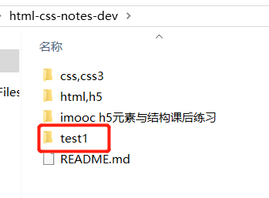

3.可以直接进入github网站克隆

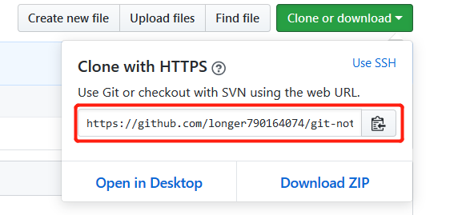

首先进入你要存放仓库的位置 输入：git clone http:XXX(git hub复制的网址)

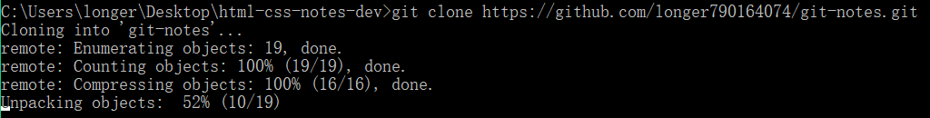

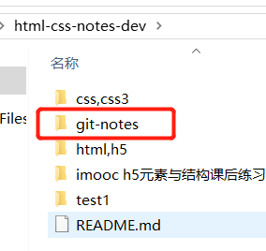---------------克隆成功

3.1 可以直接在clone的同时给仓库命名（在克隆地址后面加上仓库名称）



则目录下出现的test2内容和git-notes文件夹中的内容是一致的